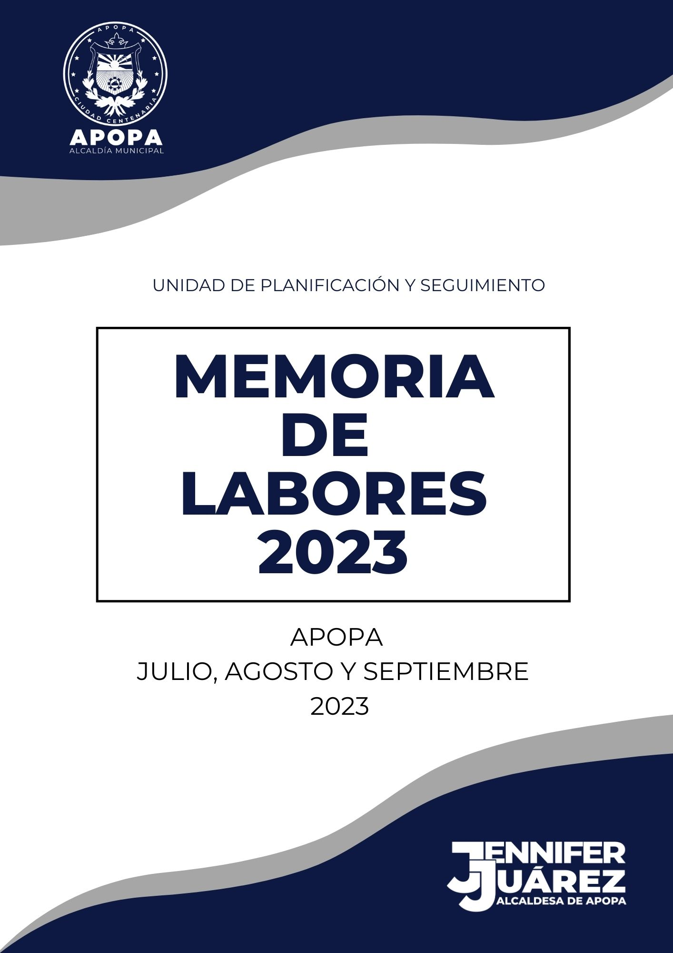

INDICE
INTRODUCCIÓN 3
DESCRIPCIÓN PUESTO DE TRABAJO 3
ACTIVIDADES DESARROLLADAS DURANTE EL AÑO 2023 4
ANEXOS 6
CONCLUSIÓN 15

ILUSTRACIONES
Ilustración 1: Informe evaluación y seguimiento de ejecución del segundo trimestre del plan operativo anual julio 2023. 6
Ilustración 2: Informe de estadística del informe de evaluación y seguimiento del segundo informe plan operativo anual (POA 2023) julio 2023. 7
Ilustración 3: Informe de memoria de labores 2023 7
Ilustración 4: Capacitación con insaforp “cuadro de mando integral y plan de acción estratégico” por medio de zoom 10
Ilustración 5: Inicio de capacitación con FEPADE “prevención del lavado de dinero y financiamiento al terrorismo 11
Ilustración 6: Inicio de capacitación con Insaforp “cuadro de mando integral y plan de acción estratégico” por medio de zoom 11
Ilustración 7: parte delantera del formulario de solicitud de ayuda por calificación socio económico lotificación San Alfredo, Cantón Joya Grande 12
Ilustración 8: parte trasera del formulario de solicitud de ayuda por calificación socio económico lotificación San Alfredo, Cantón Joya Grande 13
Ilustración 9: Informe del estudio socio económico en lotificación San Alfredo para que la puedan declarar por interés social por medio de una petición llevada a despacho municipal 14

FOTOGRAFÍA
Fotografía 1: Reunión con AMR consultores por el proyecto de USAID Gobernabilidad Municipal 8
Fotografía 2: Capacitación de Jornada de promoción de derechos y deberes de la niñez y adolescencia, aspectos generales de la ley crecer juntos y funciones del comité local de derechos de la niñez y adolescencia 9
Fotografía 3: Visita del presidente del proyecto de USAID Gobernabilidad Municipal al plantel municipal 9
Fotografía 4: Capacitación teórica respecto al uso de la planta de tratamiento del rastro municipal 10
Fotografía 5: Levantamiento de datos para solicitud de ayuda por calificación socioeconómico, lotificación San Alfredo, Cantón Joya Grande 14

INTRODUCCIÓN

La presente memoria de labores del tercer trimestre resume las actividades clave de la Unidad de Planificación y Seguimiento/Unidad de Información Territorial durante los meses de julio, agosto y septiembre. Estas acciones tienen como objetivo principal contribuir al desarrollo y crecimiento de la municipalidad.

Se organiza en tres secciones destacadas que reflejan las acciones más representativas durante este tercer trimestre:

- Inicio de la Comisión de Presupuesto 2024: Se destaca el inicio de la comisión encargada de planificar el presupuesto para el próximo año, lo cual es crucial para el desarrollo municipal.
- Capacitaciones Fortalecedoras: Se resalta la inversión en capacitaciones que han fortalecido significativamente a nuestra unidad, contribuyendo a mejorar nuestra labor institucional.
- Resumen de Actividades: Se presenta un resumen de las diversas actividades llevadas a cabo por nuestra unidad durante este trimestre, demostrando nuestro compromiso continuo con el trabajo eficaz y el desarrollo municipal."

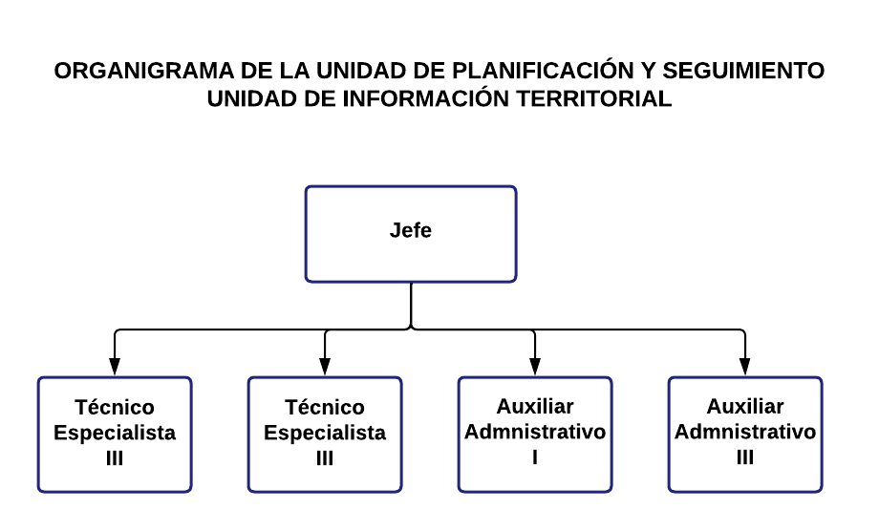
DESCRIPCIÓN PUESTO DE TRABAJO

ACTIVIDADES DESARROLLADAS DURANTE EL AÑO 2023

Julio
- Recibir 2° informe de trabajo de todas las unidades para realizar segundo informe POA 2023 (Ilustración 1)
- Elaboración de las estadísticas del informe de evaluación y seguimiento del segundo informe del plan operativo anual (Ilustración 2)
- Elaboración de memoria de labores 2023 segundo trimestre (Ilustración 3)
- Reunión con AMR consultores por el proyecto de USAID Gobernabilidad Municipal (Fotografía 1)
- Reunión de trabajo con comisión del rastro municipal, para cambios del cronograma de trabajo según el plan de acción para el tratamiento de aguas residuales y especiales del rastro municipal de municipio de apopa
- Reunión de trabajo con asesor del proyecto USAID Gobernabilidad Municipal
- Reunión de trabajo con las unidades que depende de concejo y despacho con alcaldesa municipal.

Agosto
- Reunión de la comisión de las mejoras regulatorias en gerencia administrativa
- Inicio de la capacitación de la ley de mejoras regulatorias (la capacitación se dará en línea por medio de teams asistirán toda la comisión de mejoras regulatoria)
- Capacitación de Jornada de promoción de derechos y deberes de la niñez y adolescencia, aspectos generales de la ley crecer juntos y funciones del comité local de derechos de la niñez y adolescencia (Fotografía 2)
- Capacitación de normativa de archivos con jefe del UGDA
- Visita del presidente del proyecto de USAID Gobernabilidad Municipal al plantel municipal (Fotografía 3)
- Capacitación teórica respecto al uso de la planta de tratamiento del rastro municipal (Fotografía 4)
- Capacitación del uso de la plataforma de comprasal y la reforma de la ley de compras
- Capacitación con insaforp “cuadro de mando integral y plan de acción estratégico” por medio de zoom (ilustración 4)
- Inicio de capacitación con FEPADE “prevención e lavado de dinero y financiamiento al terrorismo (ilustración 5)

Septiembre
- Reunión de comisión de presupuesto 2024
- Inicio de capacitación con Insaforp “cuadro de mando integral y plan de acción estratégico” por medio de zoom (ilustración 6)
- Revisión y modificación de disposiciones generales del presupuesto para el ejercicio 2024
- Reunión con directiva de la Nueva Sociedad para el inicio del levantamiento de datos de solicitud de ayuda por calificación socioeconómica
- Elaboración de las políticas financieras con comisión de presupuesto
- Realización de la estructura organizativa con comisión de presupuesto
- Capacitación de la ley de mejoras regulatorias (la capacitación se dará en línea por medio de teams asistirán toda la comisión de mejoras regulatoria)
- Realización de formulario para encuesta de solicitud de ayuda por calificación socio económico en comunidad San Alfredo (ilustración 7)
- Levantamiento de datos para solicitud de ayuda por calificación socioeconómico en comunidad San Alfredo (fotografía 5)
- Realización del informe para presentar a concejo de declararlo de interés social para la comunidad San Alfredo (Ilustración 8)
- Charla de VIH/SIDA para personal
- Reunión con comisión de presupuesto
- Realización del cronograma de la entrevista que realizaran personal del proyecto de USAID Gobernabilidad Municipal

ANEXOS
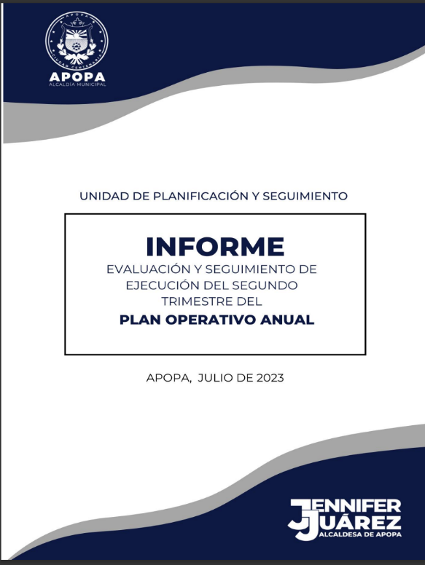

Ilustración 1: Informe evaluación y seguimiento de ejecución del segundo trimestre del plan operativo anual julio 2023.

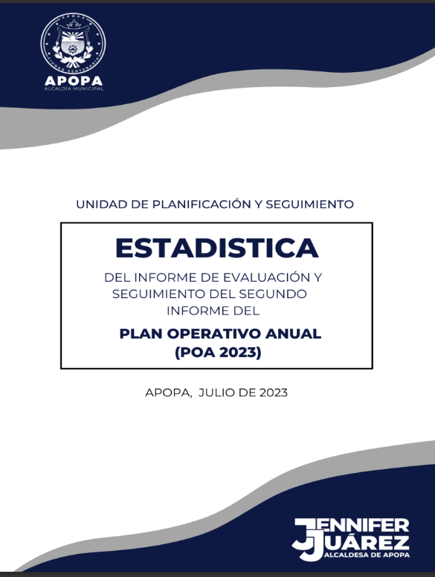

Ilustración 2: Informe de estadística del informe de evaluación y seguimiento del segundo informe plan operativo anual (POA 2023) julio 2023.

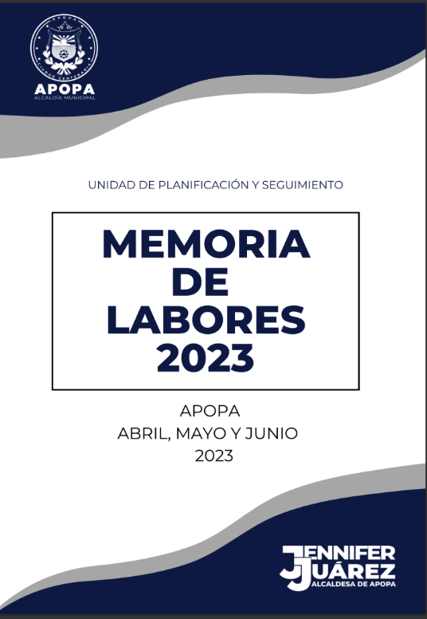

Ilustración 3: Informe de memoria de labores 2023

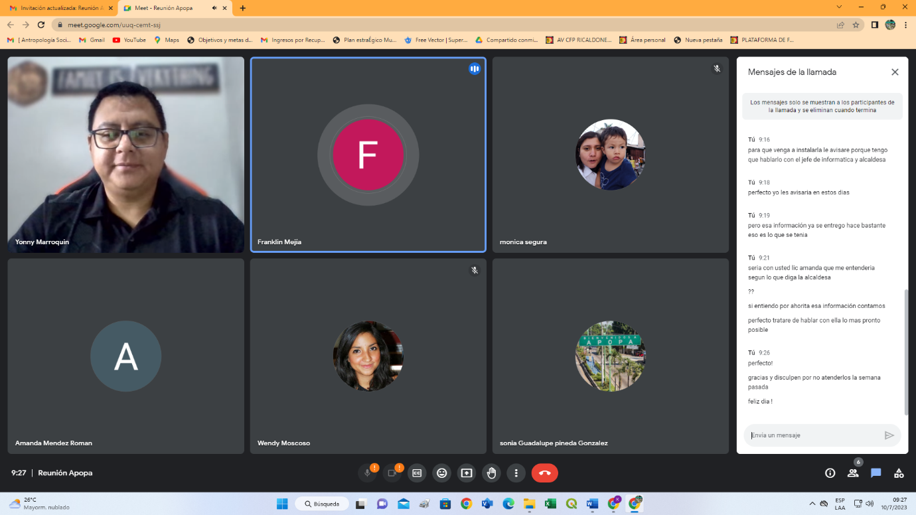

Fotografía 1: Reunión con AMR consultores por el proyecto de USAID Gobernabilidad Municipal

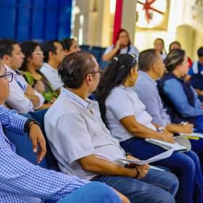
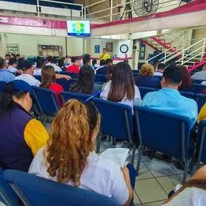

Fotografía 2: Capacitación de Jornada de promoción de derechos y deberes de la niñez y adolescencia, aspectos generales de la ley crecer juntos y funciones del comité local de derechos de la niñez y adolescencia

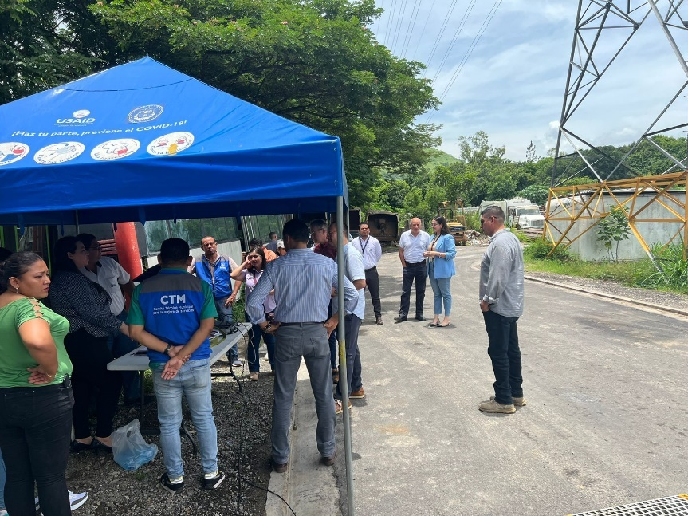
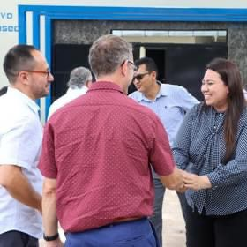

Fotografía 3: Visita del presidente del proyecto de USAID Gobernabilidad Municipal al plantel municipal

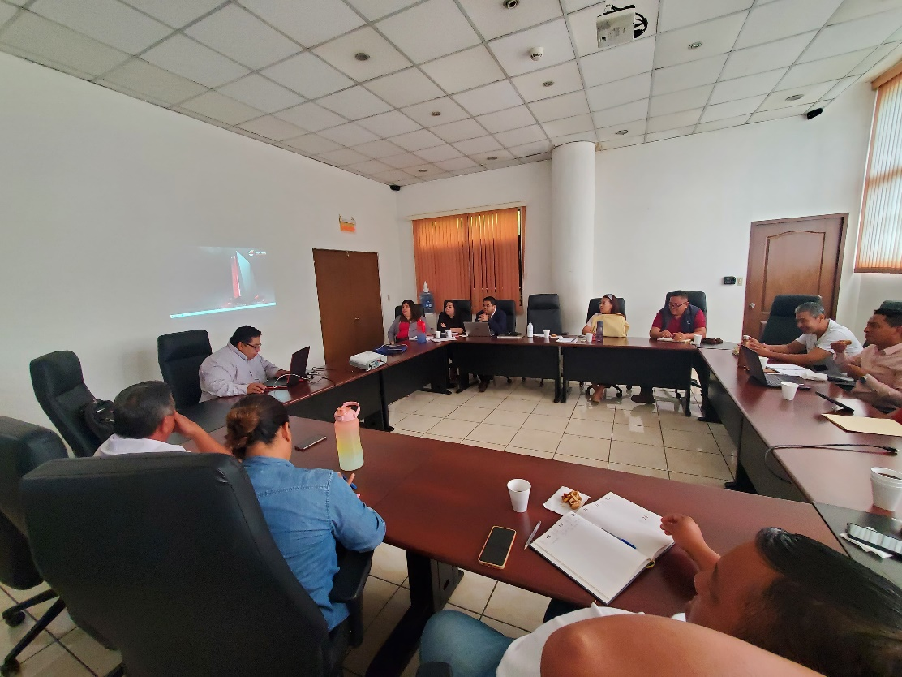

Fotografía 4: Capacitación teórica respecto al uso de la planta de tratamiento del rastro municipal

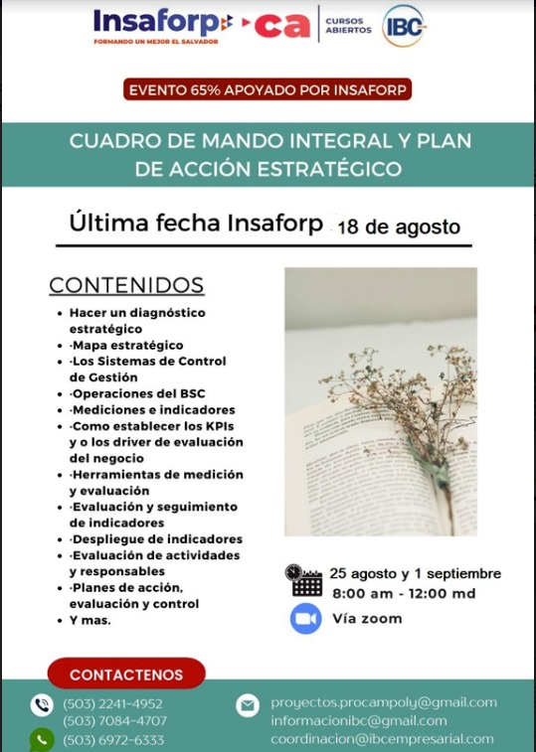

Ilustración 4: Capacitación con insaforp “cuadro de mando integral y plan de acción estratégico” por medio de zoom

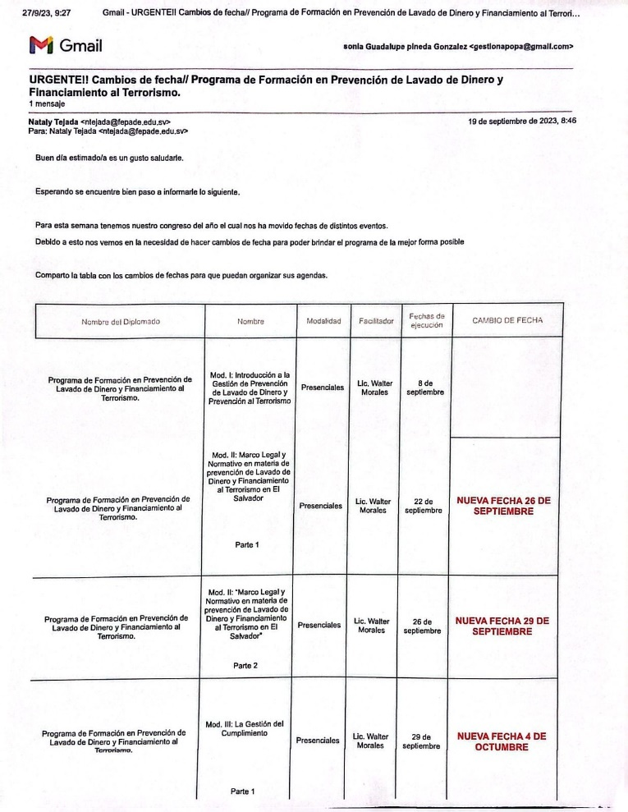
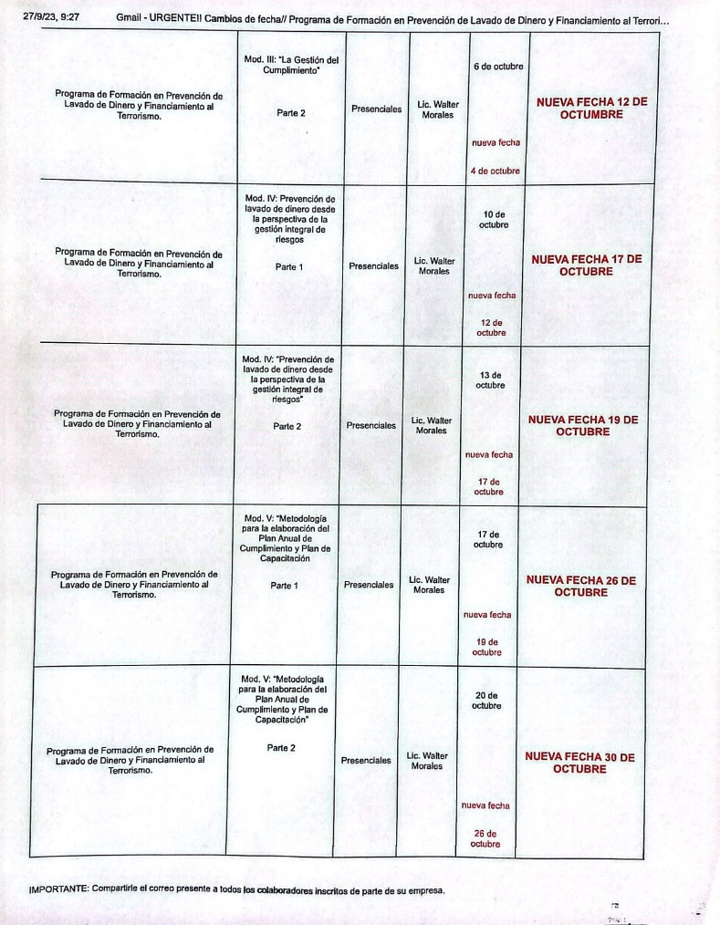



Ilustración 5: Inicio de capacitación con FEPADE “prevención del lavado de dinero y financiamiento al terrorismo

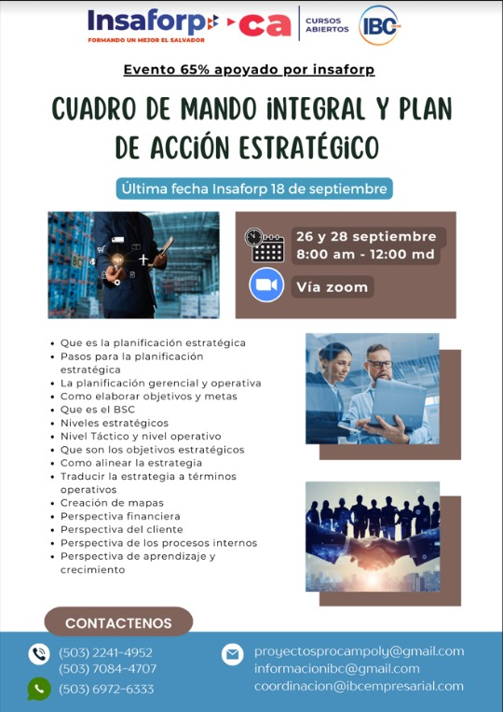

Ilustración 6: Inicio de capacitación con Insaforp “cuadro de mando integral y plan de acción estratégico” por medio de zoom

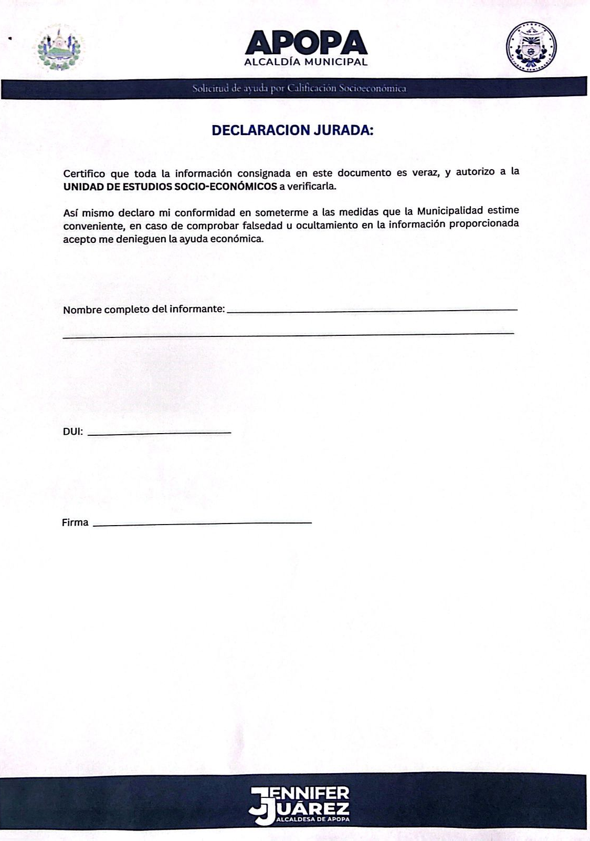

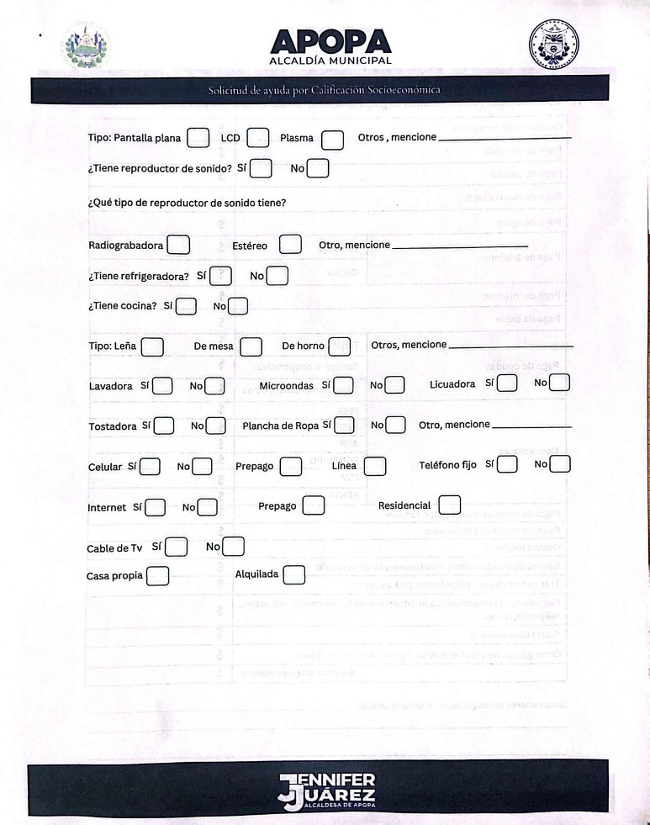

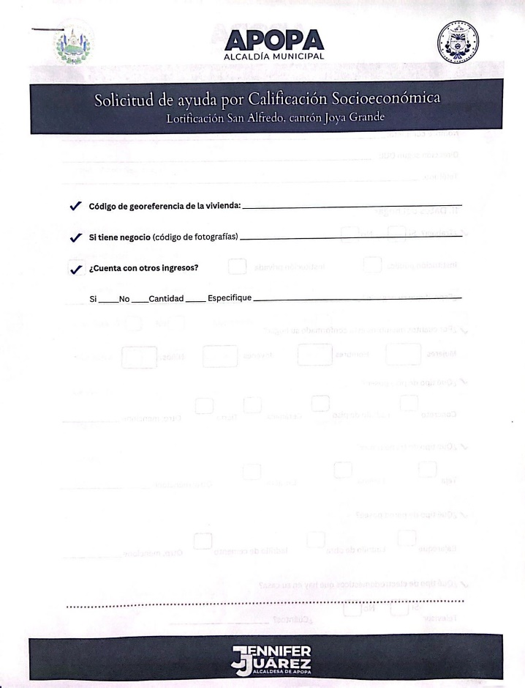

Ilustración 7: parte delantera del formulario de solicitud de ayuda por calificación socio económico lotificación San Alfredo, Cantón Joya Grande

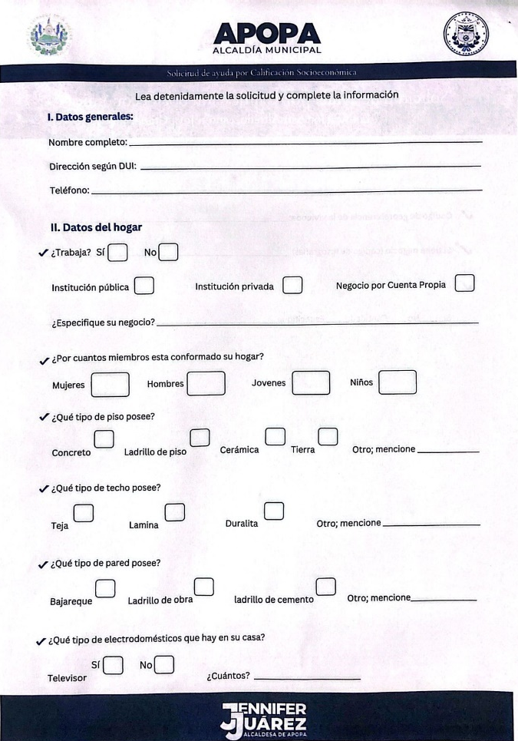
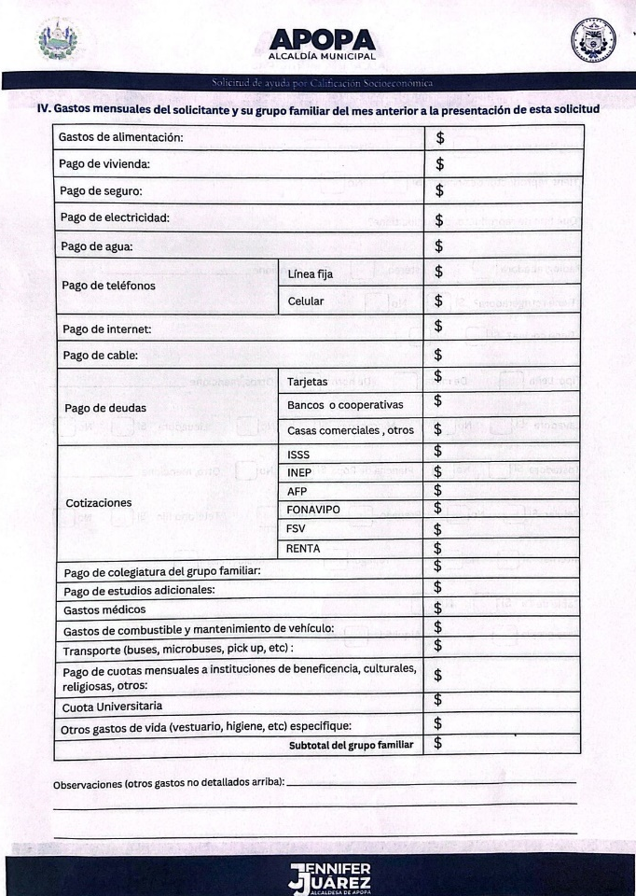

Ilustración 8: parte trasera del formulario de solicitud de ayuda por calificación socio económico lotificación San Alfredo, Cantón Joya Grande

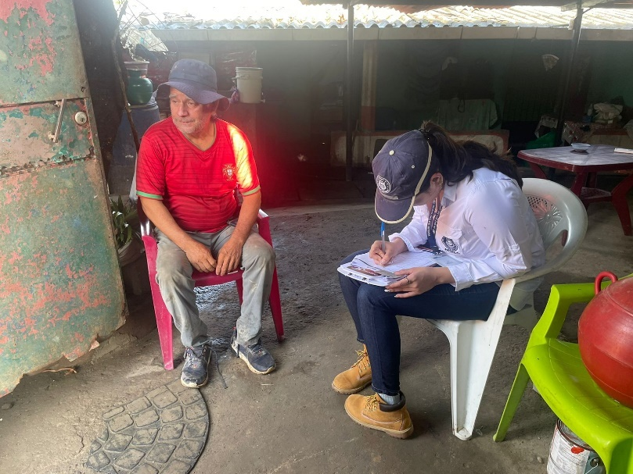
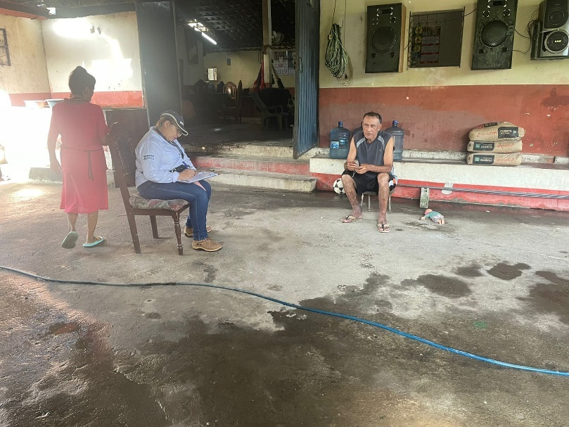

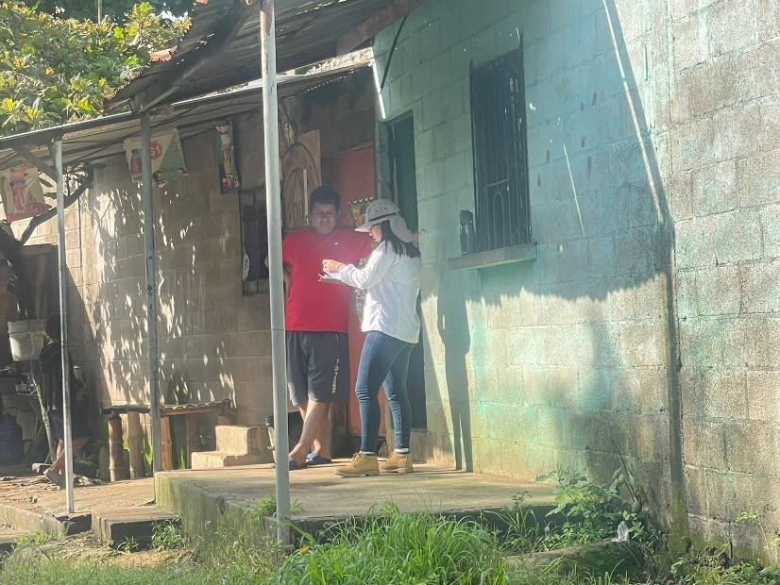
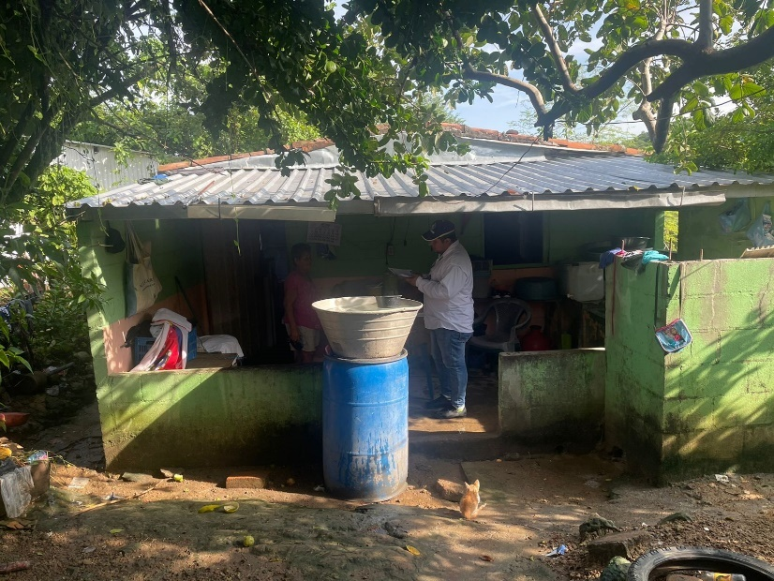

Fotografía 5: Levantamiento de datos para solicitud de ayuda por calificación socioeconómico, lotificación San Alfredo, Cantón Joya Grande

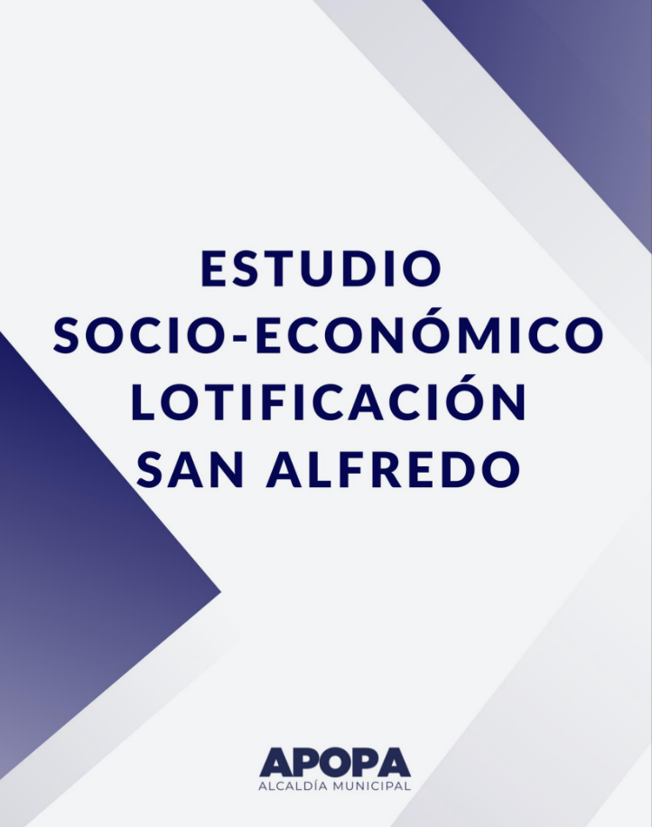

Ilustración 9: Informe del estudio socio económico en lotificación San Alfredo para que la puedan declarar por interés social por medio de una petición llevada a despacho municipal

CONCLUSIÓN

Es importante conocer la aplicación de la memoria de labores en la municipalidad, específicamente por parte de la Unidad de Planificación y Seguimiento, esta ha tenido un impacto positivo en la obtención eficiente de recursos materiales y económicos para el buen funcionamiento. Esta mejora demuestra el valor de documentar y comunicar las actividades y logros de la unidad, lo que puede generar un mayor reconocimiento y apoyo tanto a nivel interno como externo. Mantener este enfoque en la transparencia y la eficiencia en la gestión de recursos es fundamental para el desarrollo y crecimiento continuo de la municipalidad.

La eficiencia en la aplicación de la memoria de labores trimestral no solo depende de la capacidad de la unidad, sino también del compromiso y el arduo trabajo del equipo que forman parte de la unidad. El interés y la dedicación que ponen para ejecutar las acciones tienen un papel fundamental en el éxito de cualquier iniciativa, incluyendo la mejora de la municipalidad.

